One Page Proposla

작성일: 2022/01/04 작성자: 강석창

문자열

1. f-formatting

문자열 사용시 앞에 f를 붙여주어 문자열 안에 직접 변수를 집어 넣게 해준다.

1. F-formatting 사용을 위해 먼저 변수를 선언 해야한다.



1. 문자 열 앞에 f를 붙여 넣어 문자열 내에 직접 변수 입력 가능.

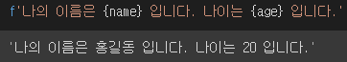

1. 딕셔너리 타입으로도 사용 가능.

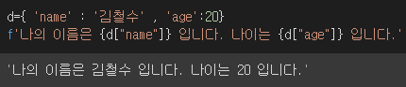

1. 부등호(</> 좌/우) 와 햇(^-가운데)을 이용해 정렬 또한 가능.

정렬 공식 - {[인덱스/값]:[공백을 채울 문자][정렬방식][자릿수]}

1. 문자열 함수들

Count() – 문자열에서 원하는 문자 자릿수 찾기.

Find() – 인자의 위치정보를 얻어 낸다.

Index() – find와 유사한 역할을 하나 찾지 못하면 -1을 출력하는 find와 다르게 오류발생 -> 프로그램정지

Join() – 앞의 문자열을 자신의 인수 사이에 끼워 넣는다.

Upper() / Lower() – 문자열의 문자들을 대문자/소문자로 바꾼다.

Strip() – 문자열의 앞뒤 공백을 지워준다.(Lstrip/Rstrip - 좌/우 정할 수 도 있다.)

Replace() – 문자열의 일부분을 다른 문자로 바꾸어 새로운 문자열을 출력해준다.(기존 문자열 변경 X)

Split() – 기준 대로 문자열을 잘라준다.(기본은 공백. 기준 지정 가능)

등…

1. 리스트 - 여러가지 타입의 데이터를 모아 놓은 것.(문자와 숫자 혼용 가능.)

대괄호([ ])로 묶거나 List() 로 만들 수 있다. 문자열과 유사해 인덱싱과 슬라이싱, 연산 이 가능하다.

리스트 안에 리스트를 계속 만들 수 있다.

1. 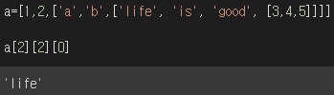인덱싱 - 리스트 내의 데이터를 인덱싱 가능.

리스트 안의 리스트의 변수도 인덱싱 가능.

‘a’ 리스트안의 리스트안의 리스트에서

0번째 문자인 ‘lfe’ 출력.